DB13

DB13/ -2015

河北省地方标准

固定污染源废气 低浓度颗粒物的测定 重量法
Stationary Sources Emissions-Determination of Mass Concentration of Particulate Matter at Low Concentration -Manual Gravimetric Method
（征求意见稿）
2015- - 发布
2015- - 实施
河北省环境保护厅
河北省质量技术监督局
发布
目 次
1. 适用范围 3
2. 规范性引用文件 3
3. 术语和定义 3
3.1.颗粒物 Particulate Matter 3
3.2.标准状态下的干排气 dry Exhaust gas at standard state 3
3.3.等速采样 isokinetic sampling 3
3.4.全程空白 overall blank 3
4. 方法原理 3
5. 仪器和设备 3
5.1.低浓度颗粒物采样装备 3
5.2.分析称量设备 5
6. 采样位置和采样点 6
7. 采样 6
7.1监测工况 6
7.2操作步骤 6
7.3 样品分析 7
8. 结果与表述 7
8.1颗粒物排放浓度 7
8.2废气排放量 7
8.3颗粒物排放速率 8
9. 质量控制措施 8
9.1采样前准备 8
9.2采样过程 8
9.3样品处理 9
前 言
为贯彻《中华人民共和国环境保护法》、《中华人民共和国大气污染防治法》，确保京津冀及周边地区大气污染防治行动计划顺利落实，配合河北省燃煤发电机组超低排放升级改造专项行动，实施固定污染源排放低浓度颗粒物的监测，制定本标准。
本标准按照GB/T 1.1-2009给出的规则起草。
本标准规定了固定污染源排放低浓度颗粒物的采样、称量和计算等方法和要求。
本标准为首次发布。
本标准由河北省环境保护厅组织制订。
本标准主要起草单位：河北省环境监测中心站
本标准主要起草人：谢剑锋 刘文凯 侯冬利 董立鹏 高芳 胡英梅 贾艳乐
本标准自2015年□□月□□日起实施。
本标准由河北省环境保护厅负责解释。

固定污染源废气 低浓度颗粒物的测定 重量法
- 适用范围
本标准规定了手工测定固定污染源废气中低浓度颗粒物的方法，适用于各类燃煤、燃油、燃气锅炉、工业窑炉以及其他固定污染源有环保措施或不需要治理措施的固定污染源废气中颗粒物的测定，方法检出限为0.5mg/m³。
- 规范性引用文件
本标准引用了下列文件或其中的条款，其有效版本适用于本标准。
GB/T 16157 固定污染源排气中颗粒物测定与气态污染物采样方法
HJ/T 397 固定污染源废气监测技术规范
HJ/T 48 烟尘采样器技术条件
JJG 1036 电子天平
- 术语和定义
下列术语和定义适用于本标准。
- 颗粒物 Particulate Matter
燃料和其他物质在燃烧、合成、分解以及各种物料在机械处理中所产生的悬浮于排放气体中的固体和液体颗粒状物质。
- 标准状态下的干排气 dry Exhaust gas at standard state
在温度为273 K，压力为101325 Pa条件下不含水分的排气。
- 等速采样 isokinetic sampling
将采样嘴平面正对测点处的气流，使吸入采样嘴的气流速度与测点处排气速度相等的采样方法。
- 全程空白 overall blank
采样过程中，采样嘴背对气流方向，抽气泵处于关闭状态，其它操作与实际样品采集完全相同而获得的样品。
- 方法原理
本方法用玻璃纤维滤膜、聚四氟乙烯滤膜、石英滤膜等代替滤筒作为采集固定污染源废气中颗粒物的载体，将颗粒物采样枪由采样孔插入烟道，使采样嘴置于测点上，正对气流，遵循等速采样的原理，抽取一定量含颗粒物的气体，根据载体的增重及同时抽取的气体标况体积计算得到所测颗粒物的浓度。
- 仪器和设备

5.1.低浓度颗粒物采样装备
低浓度颗粒物采样器见图1，有采样头、采样管、流量测量及控制部件、含湿量测量装置、采样泵等速跟踪采样的控制系统组成。当排气中含有的二氧化硫等腐蚀性气体会对仪器产生影响时，在采样管出口还应设置腐蚀性气体的净化装置。
所用仪器均应选择经环境保护部环境监测仪器质量监督检验中心适用性检测合格的仪器设备。排气参数中温度、水分含量、流速（含压力）的测定应符合GB 16157中第5、6部分和HJ/T 48第4条的规定。
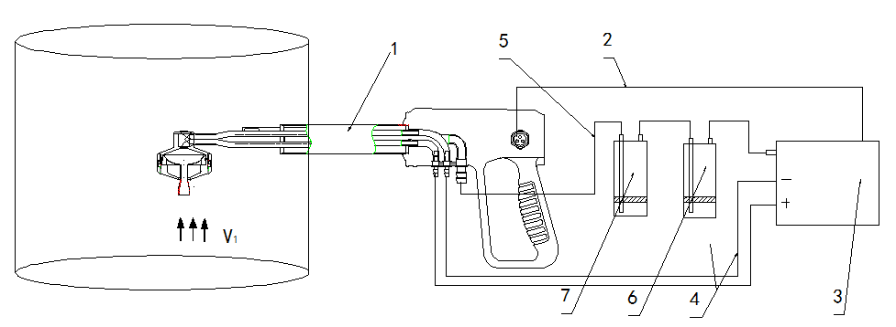 弯头前过滤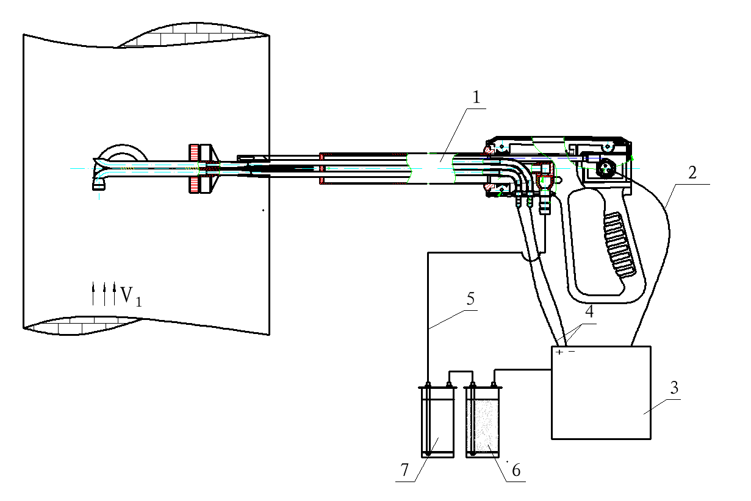 弯头后过滤
1-采样管；2-信号线；3-烟尘测试仪；4-导压管；5-抽气管；6-干燥器；7-冷凝器
图1 采样装置结构示例图
两种采样装置所配备的低浓度采样管组件均由滤膜、滤膜托网、密封圈、采样嘴组成，滤膜直径为47mm。滤膜或采样嘴上应有唯一编号，以保证采样的准确记录。两种低浓度采样管组件的结构见图2。
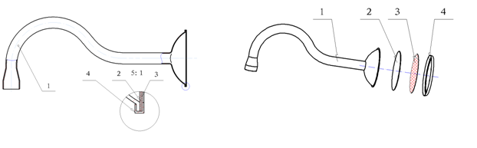
1-前弯管；2-滤膜（φ47）；3-不锈钢托网（φ47）；4-密封铝箔
图2 (a) 低浓度采样管组件结构图

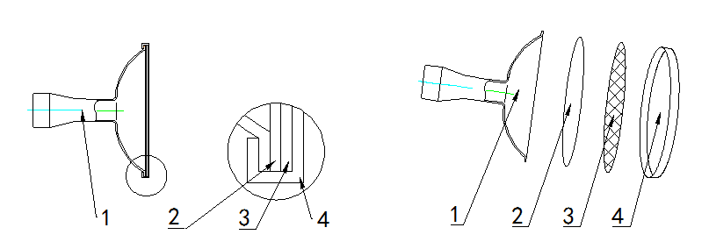
1-采样头；2-滤膜（φ47）；3-不锈钢托网（φ47）；4-密封铝箔
图2 (b) 低浓度采样管组件结构展开图
5.1.1采样头。能保证等速采样的采样头均适用于本方法。
5.12采样管。采样管是采样嘴的支撑部件，将低浓度采样管组件、抽气泵和流量计量装置等连接起来，应有足够的强度和长度，所用材料应耐腐蚀、耐热，应有刻度标志，以便在合适的点位上采样。
5.1.3滤膜。滤膜的材质应不与样气中的物质发生反应，在最大的采样温度下应保持稳定。对于直径为0.3μm的标准粒子，滤膜的补集效率应大于99.5%。可选择玻璃纤维滤膜或聚四氟乙烯滤膜。
采样头、密封铝箔和不锈钢托网应使用纯水进行超声波清洗，然后用纯水淋洗干净，以去除可能吸附其上的颗粒，将上述被称重部件放置在烘箱内干燥。将滤膜和不锈钢托网用密封铝箔同采样嘴封装在一起。过滤装置在烘箱中烘焙1h，烘焙温度在105℃-110℃之间或高于烟温20℃，冷却后，放入恒温恒湿室平衡至少24h。平衡条件为：温度取15℃-30℃中任何一点，相对湿度控制在45%-55%范围内，在恒温恒湿室内，用感量为0.01mg的天平称重。每个样品应非连续称量3次，三次称量结果间最大偏差应在0.2mg以内，取3个读数的平均值作为称量结果。
5.1.4抽气泵和流量计量装置。抽气泵应气密性良好，抗腐蚀性强。具有足够的抽气能力；流量计量装置的要求同《固定污染源排气中颗粒物的测定与气态污染物采样方法》（GB/T16157-1996）中的第五部分5.2.2.2。

5.2.分析称量设备
5.2.1温度计。测量天平室环境温度。
5.2.2湿度计。测量天平室环境湿度。
5.2.3烘箱。指定温度下温度波动应控制在±5℃内.
5.2.4分析天平。感量为0.01mg，量程应与被称重的部件质量相符。技术性能应符合JJG1036的规定。
5.2.5恒温恒湿室。温度控制（15～30）℃任意一点，控温精度±1℃。相对湿度应控制在（50±5）%RH范围内。
- 采样位置和采样点
采样点位应优先选择在垂直管段，应避开烟道弯头和断面急剧变化的位置，在距弯头、阀门、变径上下游方向不小于1.5倍直径，对矩形直径D=2AB/(A+B)，A、B为边长。根据目前烟道的实际情况，应考虑避免烟道内支架、变径、钢梁等对气流的影响。
- 采样

7.1监测工况
采样之前应向排污企业了解生产工艺、工况等可能会影响采样程序的因素，采样过程中应保持工况稳定，同时了解监测断面的烟温、流速。
除相关标准另有规定，对污染源的日常监督性监测，采样期间的工况应与平时的正常运行工况相同。

7.2操作步骤
- 采样系统连接，用橡胶管将组合采样管的皮托管与主机的相应接嘴连接，将组合采样管的烟尘取样管与洗涤瓶和干燥瓶连接，再与主机的相应接嘴连接。
- 仪器接通电源，自检完毕后，输入日期、时间、大气压、管道尺寸等参数。仪器计算出采样点数目和位置，将各采样点的位置在采样管上做好标记。
- 打开烟道的采样孔，清除孔内的积灰。
- 仪器压力测量进行零点校准后，将组合采样管插入烟道中，测量各采样点的温度、动压、静压、全压及流速，选取合适的采样嘴。
- 含湿量测定装置注水，并将其抽气管和信号线与主机连接，将采样管插入烟道，测定烟气中水分含量。
- 将已处理称重的低浓度采样部件装入采样管，固定，记录编号，将已称重的低浓度采样管组件、皮托管和温度计组装在一起，检查采样系统的气密性。
- 设定每点的采样时间，输入采样装置编号，将采样管插入烟道中，密封采样孔。
- 使采样嘴及皮托管全压测孔正对气流，位于第一个采样点。启动抽气泵，开始采样。第一点采样时间结束，仪器自动发出信号，立即将采样管移至第二采样点继续进行采样。依次类推，顺序在各点采样。采样体积在应控制在0.5 m³-2m³之间，不宜过大和过小。
- 采样完毕后，从烟道中小心地取出采样管，注意不要倒置。将采样部件外表面的颗粒物用滤纸擦干净，将采样嘴封好，将低浓度采样部件放入防静电的盒或密封袋中。
- 用仪器保存或打印出采样数据。
- 全程空白采集：采样过程中，切断采样管与采样器主机之间的连接，密封采样嘴末端接口，采样嘴背对气流方向，其他操作与样品采集系列操作完全相同，注意清空采样通道里面的积水，避免采样头下垂，防止积水倒灌采样装置。

7.3 样品分析
采样后的采样装置放入105℃烘箱中烘烤4h，在恒温恒湿的天平室中冷却至室温，用感量0.01mg天平称量至恒重。采样前后滤筒重量之差，即为采样的颗粒物的增重，用样品的增重除以采气标况体积，得到废气的实测颗粒物浓度。对样品称重的要求详见附录C。
- 结果与表述
监测结果表示及计算方法应根据相关排放标准的要求来确定。

8.1颗粒物排放浓度
颗粒物排放浓度以标准状况下干排气量的质量体积比浓度表示，mg/m³。
$C^{'}=\frac{m}{V\text{nd}}×{\text{10}}^{6}$颗粒物排放浓度按下式进行计算：
……………………………………………（1）
式中：
Cˊ——颗粒物排放浓度，mg/m³；
V_{nd} ——标准状况下采集干排气的体积，L；
m ——采样所得颗粒物的质量，g。

8.2废气排放量
废气排放量以单位时间排放的标准状态下干排气体积表示，其单位为m³/h。
工况下的湿废气排放量按式（2）计算：
Q_{S}=3600×F×V_{S} …………………………………………………（2）
式中：
Q_{S}——测量工况下湿排气的排放量，m³/h；
F——管道测定断面面积，m²；
V_{S}——管道测定断面湿排气的平均流速，m/s。
标准状态下干废气排放量按式（3）计算：
$Q\text{sn}=Qs×\frac{Ba+Ps}{\text{101325}}×\frac{\text{273}}{\text{273}+ts}×(1−X\text{sw}）$………………（3）
式中：
Q_{sn} ——标准状态下干排气量，m³/h；
B_{a} ——大气压力，Pa；
P_{S} ——排气静压，Pa；
t_{s}——排气温度，℃；
X_{sw}——排气中水分含量体积百分数，%。

8.3颗粒物排放速率
颗粒物排放速率以单位小时颗粒物的排放量表示，其单位为kg/h。颗粒物排放速率按式（4）计算：
G=C′×Q_{sn}×10⁻⁶ …………………………………………………（4）
式中：
G——颗粒物排放速率，kg/h；
C ′——颗粒物实测排放浓度，mg/m³；
Q_{sn}——标准状态下
- 质量控制措施

9.1采样前准备
- 属于国家强制检定目录内的工作计量器具，必须按期送计量部门检定，检定合格，取得检定证书后方可用于监测工作。
- 采样前应进行采样设备流量校准及泄漏检查，仪器校准检查参GB/T16157-1996中第12节。
- 在制作采样装置时，应避免滤膜破损造成的质量损失。滤膜须在光源下认真检查，是否有孔、折裂、不均匀或其他缺陷，并用小刷子刷去滤膜表面的颗粒物、碎片等杂物，采样装置制作完成后，部件整体应密封良好。
- 严格检查皮托管和采样嘴，发现变形或损坏者不能使用。

9.2采样过程
9.2.1监测期间应有专人负责监督工况，污染源生产设备、治理设施应处于正常的运行工况。
9.2.2在进行排气参数测定和采样时，打开采样孔后应仔细清除采样孔短接管内的积灰，再插入测量仪器或采样探头，并严密堵住采样孔周围缝隙以防止漏气。
9.2.3排气温度测定时，应将温度计的测定端插入管道中心位置，待温度指示值稳定后读数，不允许将温度计抽出管道外读数。
9.2.4排气水分含量测定时，采样管前端应装有颗粒物过滤器，采样管应有加热保温措施。应对系统的气密性进行检查。对于直径较大的烟道，应将采样管尽量深地插入烟道，减少采样管外露部分，以防水汽在采样管中冷凝，造成测定结果偏低。
9.2.5颗粒物的采样必须按照等速采样的原则进行，减少采样误差。
9.2.6采样系统在现场连接安装好以后，应对采样系统进行气密性检查，发现问题及时解决。
9.2.7颗粒物采样器内的硅胶应及时检查，变色时及时更换。
9.2.8采样断面处，应有足够稳定并可测量的烟气流速、烟气温度和烟道压力，烟气流速应大于5m/s，排气应无湍流扰动。
9.2.9采样嘴应先背向气流方向插入管道， 采样时采样嘴必须对准气流方向， 偏差不得超过10度。采样结束，应先将采样嘴背向气流，迅速抽出管道，防止管道负压将尘粒倒吸。
9.2.10采样后，低浓度采样装置采样嘴应套上专用的堵套，放入样品运输箱时应考虑避免运输过程中采样嘴朝下，以防止在样品运输过程中造成的损失。
9.2.11同一系列中任何低于全程空白的结果都是无效的。

9.3样品处理
9.3.1同一称量部件在采样前后称量使用同一天平;
9.3.2每次称量应使用标准砝码校准天平，标准砝码质量应与需称量部件相当；
9.3.3记录天平室的大气压、室温和湿度，记录其变化，确保称量精度不受环境影响,当称量有明显质量增加时，可将相应称量部件再平衡24h后称量;
9.3.4采样头的外表面应用酒精擦拭干净后烘干。

